JESTEM STUDENTEM UŚ…
I CHCĘ WYJECHAĆ W RAMACH PROGRAMU ERASMUS+

CZY OTRZYMAM DOFINANSOWANIE?
Tak! Uczestnik otrzymuje dofinansowanie z budżetu Programu Erasmus+ na realizację Mobilności. Jego miesięczna wysokość zależy od kraju pobytu.

CO JEST KRYTERIUM REKRUTACJI?
W procesie rekrutacyjnym znaczenie mają Twoje wyniki w nauce, przy czym znajomość języka obcego, w jakim będą prowadzone zajęcia w Uczelni Przyjmującej (minimum B2) jest warunkiem uczestnictwa w rekrutacji.

DOKĄD MOGĘ WYJECHAĆ?
Listę propozycji wyjazdów zagranicznych oferowanych przez wybrane jednostki UŚ znajdziesz w serwisie USOSWeb.

JAK APLIKOWAĆ?
Rekrutacja na wyjazdy zagraniczne w ramach programu Erasmus+ prowadzona jest w serwisie USOSWeb. Jeśli na liście Twoich studenckich planów znajduje się udział w Erasmusie, zacznij od zapoznania się z sekcją „Wymiana studencka” w zakładce „DLA STUDENTÓW”

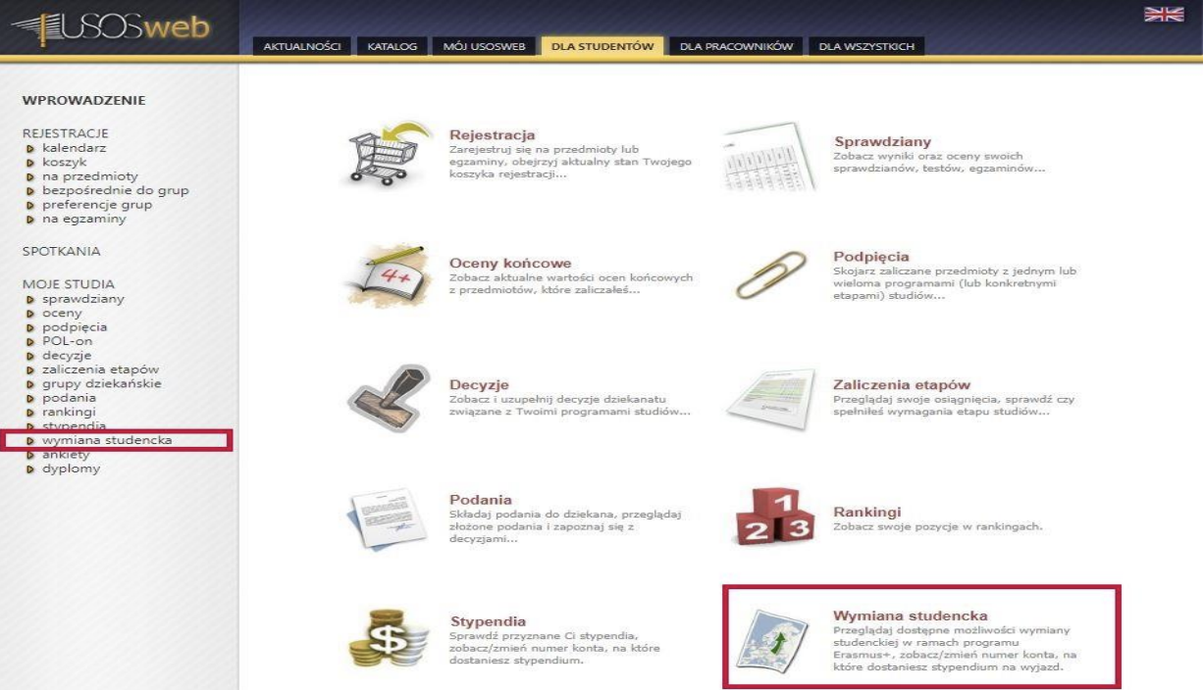

Tam znajdziesz informacje o propozycjach wyjazdów w ramach Twojego kierunku, złożysz wniosek wyjazdowy i przejdziesz przez całą procedurę rekrutacyjną.

Szczegółową instrukcję składania wniosku znajdziesz tutaj:
https://usosweb.us.edu.pl/userfiles/file/USOSweb_wyjazdy_student_4.pdf

Rekrutacja przeprowadzana jest pomiędzy styczniem i kwietniem i dotyczy całego, nadchodzącego roku kalendarzowego. Dokładne terminy rekrutacji są ustalane, po jej uruchomieniu, przez poszczególne wydziały.

Z mobilności możesz skorzystać wielokrotnie, jednak:
- w jednym roku akademickim możesz wyjechać jeden raz na studia częściowe
- w jednym roku akademickim możesz wyjechać na praktykę kilkukrotnie, jednak o wyjazd na kolejna praktykę możesz ubiegać się po zakończeniu i rozliczeniu wcześniejszej praktyki
- musisz mieć polskie obywatelstwo, lub obywatelstwo innego państwa, które uczestniczy w programie Erasmus+, lub korzystać z takich samych uprawnień
- musisz być oficjalnie zarejestrowany/a na kierunku studiów, który prowadzi do otrzymania tytułu licencjata/inżyniera, magistra lub stopnia doktora w UŚ;
- w momencie wyjazdu musisz być studentem co najmniej drugiego roku studiów pierwszego stopnia;
- w trakcie mobilności nie możesz przebywać na urlopie dziekańskim

JAKIE DOKUMENTY MUSZĘ PRZYGOTOWAĆ?
Najpóźniej na 30 dni przed planowanym terminem wyjazdu do Biura Programu Erasmus musisz złożyć komplet dokumentów wyjazdowych. Tam też podpiszesz umowę finansową. Nie należy zostawiać tego na ostatnią chwilę, a termin złożenia dokumentów i podpisania umowy trzeba uzgodnić telefonicznie.
Komplet dokumentów to:
- Potwierdzenie przyjęcia przez Uczelnię Przyjmującą (letter of acceptance lub inny dokument jednoznacznie wskazujący na zgodę uczelni)
- Formularz z numerem własnego konta bankowego (w EURO) – tu trafi Twoje stypendium.
- Wniosek wyjazdowy W/S obowiązujący w UŚ (wraz z ewentualnymi załącznikami)
- I kilka innych, jeśli Ciebie dotyczą.

Przed podpisaniem umowy należy przygotować w systemie USOS elektroniczną wersję OLA – Online Learning Agreement: plan zajęć w Uczelni Przyjmującej, zatwierdzony przez Uczelnię Wysyłającą, Uczelnię Przyjmującą i Uczestnika.

Na wszelki wypadek zrób sobie zdjęcia/kopie wszystkich składanych dokumentów i schowaj je w bezpiecznym miejscu!

GDZIE ZNAJDĘ WSZYSTKIE WAŻNE INFORMACJE?
Wzory dokumentów i wszystkie niezbędne informacje znajdziesz tutaj:
http://erasmus.us.edu.pl/wyjazdy-na-studia-sms
Z KIM MOGĘ SIĘ SKONTAKTOWAĆ?
Prodziekana ds. współpracy międzynarodowej i krajowej: dr hab. Edyta Widawska, prof. UŚ
edyta.widawska@us.edu.pl

Koordynatorzy wydziałowi:
Dziennikarstwo i komunikacja medialna, Socjologia: dr Katarzyna Ponikowska
katarzyna.ponikowska@us.edu.pl
Psychologia: dr Maciej Bożek, prof. UŚ
maciej.bozek@us.edu.pl
Pedagogika: dr Karolina Skop
karolina.skop@us.edu.pl
Nauki polityczne, Międzynarodowe studia nauk politycznych i dyplomacji, Doradztwo polityczne i publiczne: dr Renata Jankowska, prof. UŚ
renata.jankowska@us.edu.pl

Limit to 12 miesięcy stypendium Programu Erasmus+ przypadające na jeden poziom studiów.
Wypełniony wniosek wyjazdowy po podpisaniu przez Pełnomocnika ds. międzynarodowej wymiany akademickiej należy zgłosić w Biurze Organizacyjnym u p. Marii Michniowskiej, która zarejestruje wniosek w systemie SAP i uzupełni numer wyjazdowy wniosku oraz numer osobowy studenta. Następnie wniosek zostanie przekazany do podpisu Kierownika Jednostki.
Decyzja o przyznaniu stypendium socjalnego, oświadczenie o posiadaniu orzeczenia o niepełnosprawności (wraz z kserokopią orzeczenia), deklaracja „Green Travel”.

